ENSEIGNEMENT EXPLORATOIRE DE SES
THEME 4 FORMATION ET EMPLOI
QUESTION I : LE DIPLOME EST-IL UN PASSEPORT POUR L’EMPLOI ?
SENSIBILISATION
Activité 1 : distinguer travail, activité, emploi et chômage.
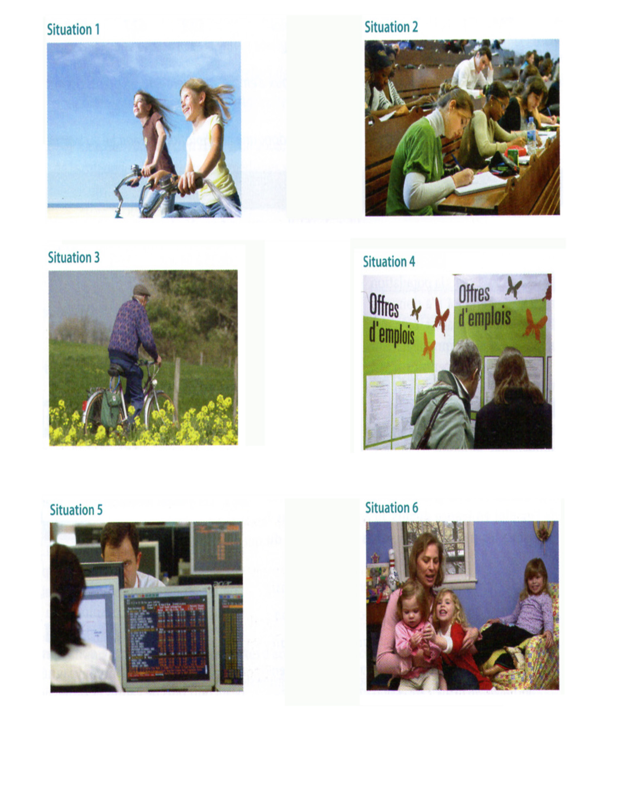
A partir des photos, remplissez le tableau suivant

situation | inactivité | activité | emploi | chômage | travail
1
2
3
4
5
6
Activité 2 : de la population totale à l’emploi.
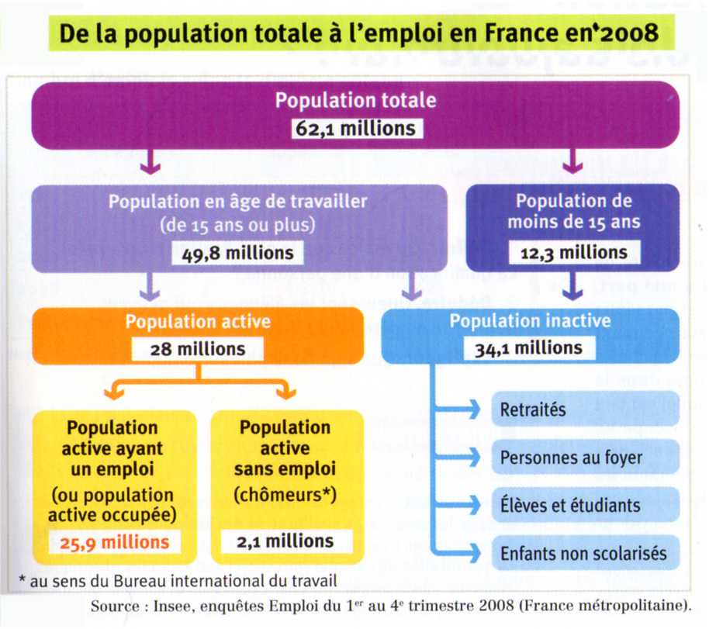
Déduire
Définition de la population active :
Définition de la population inactive :
Taux d’activité =
Taux d’emploi =
Vrai ou faux ?
1. travail et emploi sont des notions équivalentes : Vrai Faux
2. un chômeur est un actif : Vrai Faux
3. un bénévole des Restos du cœur est un actif : Vrai Faux
4. un bénévole des Restos du cœur travaille : Vrai Faux
5. un étudiant travaille : Vrai Faux
6. une mère de famille au foyer est active : Vrai Faux
7. une mère de famille au foyer travaille : Vrai Faux
ANALYSER I : EVOLUTION DES QUALIFICATIONS ET DES EMPLOIS.
Etape 1.
Proportion de bacheliers dans une génération (tous bacs confondus) en % (source : INSEE)

1980 | 1990 | 2000 | 2008
25,9 | 43,5 | 62,8 | 63,8

• comment a évolué la proportion de bacheliers ?
• comment est-il possible d’expliquer cette évolution ?
Etape 2.
• Les élèves apportent des offres (et éventuellement demandes) d’emplois.
• Au tableau, on tente de faire un récapitulatif des qualifications les plus souvent requises (offertes) : niveau d’études, degré d’expérience…
Etape 3.
Analyse du document suivant : la conjoncture économique et sociale en 2007, rapport du CES 2008.
« Du point de vue des métiers, trois grandes évolutions sont notables :
- tout d’abord, la baisse spectaculaire des effectifs des emplois considérés comme faiblement qualifiés dans l’industrie ou le bâtiment.
- ensuite, le développement des emplois tertiaires qualifiés liés à la gestion et l’organisation des entreprises (informaticiens, comptables, professionnels de la communication…)
- enfin, l’accroissement des emplois de service à tous les niveaux de qualification, des agents d’entretien et de sécurité aux aides-soignantes et infirmières en passant par les assistantes maternelles et le personnel d’aide à domicile.
En réalité, il n’existe plus vraiment d’emplois non qualifiés : tout ouvrier doit pouvoir mettre en œuvre des consignes complexes, interagir avec des machines… ; de même, la plupart des activités de services supposent un savoir complexe dans les relations avec les clients ou les collègues…. »
• avec exemples des élèves, vérification de la compréhension des 3 arguments.
• comparaison de l’argumentation du document avec les données et questions suivantes :
1) en France, entre 2002 et 2007, le nombre des salariés qualifiés est passé de 17,9 millions à 19,2 millions. Calculez l’évolution (en %) du nombre de salariés qualifiés.
2) au cours de la même période, le nombre de salariés non qualifiés est passé de 4,7 à 5,5 millions. Calculez l’évolution (en %) du nombre de salariés non qualifiés.
3) en 2002, il y avait 2 millions d’ouvriers non qualifiés et 2,7 millions d’employés non qualifiés. En 2007, les ouvriers non qualifiés étaient 1,9 millions et les employés non qualifiés 3,6 millions. Calculez la part (en %) des employés non qualifiés dans l’ensemble des salariés non qualifiés en 2002 et 2007.
4) quelles conclusions tirez-vous de ces trois calculs ?
Etape 4.
Nombre d’emplois selon le diplôme obtenu ( INSEE)
Moyenne annuelle en milliers | Diplôme supérieur | Bac + 2 | Bac ou brevet professionnel | CAP ou BEP | Brevet des collèges | Aucun diplôme | Ensemble
1982 | 1372 | 1266 | 2321 | 5593 | 1564 | 10561 | 22677
1990 | 1974 | 1814 | 2851 | 6769 | 1712 | 8034 | 23154
2000 | 3118 | 2927 | 3746 | 7121 | 1640 | 5665 | 24217
2008 | 4320 | 3698 | 4963 | 6725 | 2040 | 4166 | 25912
Evolution 1982-2008 (%) | +214,9

• faire une phrase avec les données en gras.
• calculez, en 1982 puis en 2008, la part des emplois occupés par des personnes sans diplôme.
• complétez la dernière ligne du tableau.
• déduisez : les individus sont-ils aujourd’hui plus qualifiés ?
Etape 5.
Maîtriser les notions :
1) la qualification d’un individu est l’ensemble de ses SAVOIRS et de ses SAVOIR-FAIRE.
2) la qualification d’un emploi est l’ensemble des compétences requises pour l’occuper.
ANALYSER II : LE DIPLOME PROTEGE-T-IL CONTRE LE CHOMAGE ?
Etape 1.
Taux de chômage selon le diplôme en 2008 (jeunes actifs sortis de formation initiale depuis 1 à4 ans). (Source : ministère Education nationale).
Diplômés du supérieur (minimum bac+2) | 6,1 %
Diplômés du second cycle du secondaire (bac et équivalent) | 16,5 %
Diplômés du brevet ou non diplômés | 37,7 %
Ensemble | 14,4 %

• quelle est la signification de la donnée « ensemble » ?
• quelle est l’influence du niveau de diplôme sur le taux de chômage ?
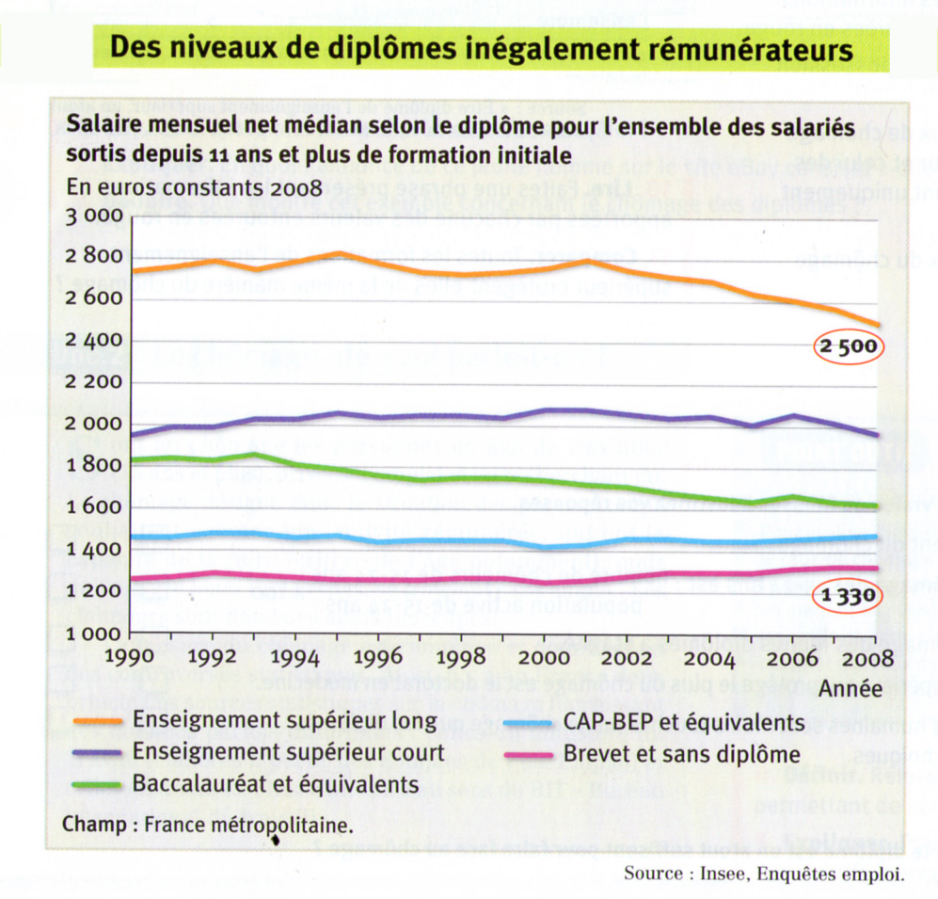
• montrez que le niveau de diplôme influence le niveau de salaire.
Etape 2.
Déduire :
• le diplôme est un point positif pour trouver un emploi. Le taux de chômage des non diplômés est en moyenne deux fois et demi supérieur à celui des plus diplômés.
• le diplôme permet plus facilement l’accès à un emploi stable.
• les diplômés ont davantage de chances que les autres d’accéder à un statut de cadre avec des salaires plus élevés.
Etape 3.
Nuancer :
« Malgré la crise, un jeune muni d’un BTS du bâtiment est très recherché. « Nous avons en moyenne 5 offres pour chacun de nos diplômés, assure un proviseur de lycée professionnel. Certains CAP, dans les métiers de bouche notamment, peinent à trouver des candidats malgré des salaires supérieurs à celui d’une infirmière débutante ou d’un jeune prof »… Souvent éloignées des réalités, les hiérarchies toutes faites entre métiers plus ou moins nobles influent sur les choix des étudiants. Souvent, à leur détriment : les professions intellectuelles et certains univers comme l’édition, le design ou le marketing sont survalorisés. A l’inverse, sont snobés la vente, l’industrie, l’artisanat… Des pans entiers de notre économie ne trouvent pas le personnel nécessaire, de l’autre, de jeunes diplômés n’arrivent pas à se caser… Et puis il n’y a pas que l’excellence scolaire. Motivation, débrouillardise et ouverture d’esprit font la différence. »
Le Nouvel Observateur, 29 janvier 2009.
• expliquer la phrase soulignée.
• pourquoi y a-t-il un risque de dévalorisation des diplômes,
• quels sont les éléments d’une insertion réussie sur le marché du travail ?
Etape 4.
Découvrir une notion : le CAPITAL HUMAIN.
« Le capital humain est un savoir, des aptitudes et une expérience qui permettront à un individu d’être plus productif et, de ce fait, de gagner un revenu supérieur tout au long de sa vie. »
• donnez des exemples des éléments du capital humain.
• pourquoi peut-on considérer qu’un individu qui dépense du temps et de l’argent pour se former raisonne comme un investisseur ?

ANALYSER III : L’ORIGINE SOCIALE INFLUENCE-T-ELLE LA DETENTION DE DIPLOMES ?
Etape 1.
Constater
Origine socioprofessionnelle des étudiants français dans les universités en % (MEN 2009)
 | LICENCE | MASTER | DOCTORAT
agriculteurs | 19 | 1,8 | 1,1
employés | 15,2 | 10,5 | 7,2
ouvriers | 11,9 | 7,4 | 4,5
professions libérales, cadres | 29,1 | 35,7 | 38,1

• faire une phrase avec la donnée en gras.
• quelle catégorie sociale a une progression différente des autres ?
Etape 2.
Expliquer
1. « Dans les familles de milieu populaire, les relations parents-enfants se font plutôt sur le mode de l’autorité, où le respect de règles immuables est privilégié…Dans les milieux plus aisés, il y a des relations de coopération entre adultes et enfants et des règles modulables en fonction des circonstances… Le style éducatif souple favorise le développement de la curiosité et de l’esprit critique, valorise les activités de connaissance fondées sur l’initiative et l’invention. »
Sociologie de l’éducation, Repères, 2009

• citez et illustrez les points différenciant les pratiques éducatives.
• quelle influence cela peut-il avoir sur les acquisitions scolaires ?
2. « On appelle auto sélection le résultat de décisions prises par l’élève ou par sa famille qui sont fondées sur d’autres critères que le niveau de réussite scolaire, et qui conduisent l’élève soit à sortir définitivement du système d’enseignement, soit à renoncer à une filière noble pour s’engager dans une autre moins désirable… On remarque que :
- les enfants issus de classes sociales défavorisées s’engagent moins souvent dans les filières nobles que les enfants issus de classes favorisées.
- les premiers quittent le système scolaire beaucoup plus tôt que les seconds. »
Sociologie de l’éducation, que sais-je, 2009.
• trouvez des exemples d’auto sélection.
• essayez d’expliquer la différence de choix de filières.
POSSIBILITE D’INCLURE ICI ANALYSE DIFFERENCIATION FILLES/GARCONS +/OU ANALYSE DES « QUARTIERS »
Etape 3.
Bilan
La massification scolaire n’a pas réalisé l’égalité des chances à l’école.
Vérification des connaissances
VRAI OU FAUX :
• les écarts de taux de réussite au bac se sont réduits entre enfants d’ouvriers et enfants de cadres Vrai Faux
• dans l’enseignement supérieur, les enfants d’ouvriers sont sur représentés dans les filières courtes Vrai Faux
• les enfants de milieux modestes accèdent de plus en plus à l’enseignement supérieur Vrai Faux
• l’école est obligatoire pour tous jusqu’à 16 ans Vrai Faux
• les enfants issus de milieux sociaux favorisés redoublent moins souvent que ceux issus de milieux modestes Vrai Faux
• le capital humain correspond à l’ensemble de la main d’œuvre Vrai Faux
• on parle d’égalité des chances quand l’origine sociale n’influe pas sur le diplôme obtenu Vrai Faux
• le diplôme protège du chômage Vrai Faux
TEXTE A COMPLETER avec les termes suivants : chômage, crise économique, études, moyennement qualifiés.
Depuis plusieurs décennies, la montée du chômage incite les jeunes à prolonger leurs ……………De ce fait, le nombre de jeunes très qualifiés a fortement augmenté. Mais, du fait de la ……………………., le nombre des emplois très qualifiés n’a pas augmenté de façon aussi rapide. C’est pourquoi certains jeunes diplômés sont obligés d’accepter des emplois…………………………Une partie des jeunes moyennement qualifiés se tourne alors vers des emplois peu qualifiés. Cela contribue à la montée du ………………………. des jeunes sortis de l’école avec peu ou pas de diplômes.
QUESTION II : LE CHOMAGE : DES COUTS SALARIAUX TROP ELEVES OU UNE INSUFFISANCE DE LA DEMANDE ?

